251-PLA-2017
Ref. SICE: 1762-2016
30 de enero de 2017

Licenciada
Silvia Navarro Romanini
Secretaría General de la Corte

Estimada señora:

Le remito el informe 369–EST-2016 de 16 de diciembre de 2016, suscrito por la Licda. Ana Ericka Rodríguez Araya, Jefa a.i. de la Sección de Estadística, relacionado con los movimientos de trabajo en los juzgados en materia de cobro de primera instancia durante el 2015.

Con el fin de que se manifestara al respecto, mediante oficio 2471-PLA-2016 del 16 de diciembre del año 2016, el preliminar de este documento fue puesto en conocimiento del Magistrado William Molinari Vílchez, Coordinador de la Comisión de la Jurisdicción Civil. Como respuesta se recibió correo electrónico por parte de la Comisión de la Jurisdicción Civil en que indican que tomarán nota del informe que se presenta.

Atentamente,

Elías Muñoz Jiménez
Subdirector a.i. de Planificación

Se adjunta respuesta recibida

Copias:

- Comisión de la Jurisdicción Civil
- Inspección Judicial
- Departamento de Prensa y Comunicación Organizacional
- Archivo
EMJ/amc
REF. 1762-2016
369-EST-2016

16 de diciembre de 2016

Máster
Elías Muñoz Jiménez
Director a.i. de Planificación

Estimado señor:

Por este medio remito cuadros estadísticos y análisis, relacionados con los movimientos de trabajo en los juzgados en materia de cobro de primera instancia durante el 2015; esto para su incorporación en el Anuario Estadístico de este año.

Este análisis fue realizado por el Mba. Juan Pablo León Cerdas, Profesional 2 en Estadística de la Sección a mi cargo.

Atentamente,

Licda. Ana Ericka Rodríguez Araya
Jefa a.i. Sección de Estadística

c. Archivo

Aera/xba
Ref.1762-16

ANÁLISIS DE LOS PRINCIPALES RESULTADOS REGISTRADOS POR LOS JUZGADOS EN MATERIA DE COBRO JUDICIAL A NIVEL NACIONAL DURANTE EL PERIODO 2015.

El presente informe se fundamenta en la exposición de los principales resultados que registraron los juzgados competentes en la materia de cobro judicial contenidos en los 14 circuitos judiciales a nivel nacional para el 2015, y en donde posteriormente se procede a detallar los elementos que componen el balance general y otras variables de importancia para la medición de la gestión judicial de cada despacho como lo son las duraciones y su comparación a través de una línea de tiempo de cuatro años para determinar su comportamiento en ese periodo.

- Como dato particular se logra determinar que la materia de Cobros a nivel jurisdiccional es la que mayor cantidad de circulantes (tanto al iniciar como al finalizar) registra dentro de los juzgados de Primera Instancia, representando estos el 39,18% (2.151.249 casos) del peso en relación al resto de las materias tomando la sumatoria de los datos registrados para el periodo 2013-2015.
- Tomando todos los elementos que componen la estructura del balance general y realizando un ordenamiento en cuanto a la magnitud de peso o ponderación de cada uno dentro de la estructura del balance, se logra determinar que la variable más representativa es el circulante al finalizar diciembre de 2015 con un 35,46% (424.203 casos), seguido de la cantidad casos contenidos en el circulante al iniciar con un 30,77% (368.160 casos) mientras que la cantidad de casos entrados corresponde al 11,18% (133.766 casos) del peso total del balance en términos absolutos. Por su parte, se observa que la cantidad de casos en estado inactivo representa el 8,33% (99.635 casos) registrando una magnitud muy similar a lo observado por los casos reentrados que tuvieron una participación del 8,04% (96.235 casos) y por último la variable que menos ponderación representa dentro de lo relacionado al balance general fueron los correspondientes a los terminados con un 6,21% (74.323 casos).
- En cuanto a la temática de los casos que terminan los procesos estadísticamente por medio de las sentencias, se registra que estas representan el 1,18% (878 casos) de la totalidad de motivos que fenecieron para el año 2015, siendo estas dentro de todos los motivos de término las que ocuparon la novena posición en cuanto a magnitud.
- En cuanto a la estructura que poseen los despachos según su clasificación en juzgados especializados, y los denominados “Mixtos” (de mayor y menor cuantía), se logra determinar que el 33,33% (6 despachos) son meramente especializados en procesos relacionados con materias de índole cobratorios mientras que el 61,11% (11 despachos) lo hacen en el ámbito de procesos de menor cuantía. Solamente el Juzgado de Cobro y Tránsito II Circuito Judicial Guanacaste (Santa Cruz) da cobertura a procesos de mayor cuantía.
- Se tiene que para el 2015 el circuito judicial que mayor carga de trabajo registró fue el Segundo de San José con un 32,90% (196.781 casos) de la totalidad de la carga de trabajo, seguido del Primero de San José con un 32,26% (192.952 casos). En tercer lugar, se registra al Circuito Judicial de Cartago con un 5,62% (33.604 casos) del peso de la carga de trabajo a nivel general. Por su parte, el Circuito Judicial que menor cantidad de carga de trabajo reportó para el periodo 2015 fue el Segundo de la Zona Sur con un 0,43% (2.561 casos).
- En promedio cada circuito judicial cuenta con un despacho dentro de su estructura, siendo el Primer Circuito Judicial de San José, Segundo Circuito Judicial de San José y el Tercer Circuito Judicial de Alajuela los que mayor concentración de despachos poseen con tres, dos y dos respectivamente; representando estos en conjunto el 69,35% (414.811 casos) del peso de la carga de trabajo total registrada durante el 2015.

- INDICADORES DE GESTIÓN JUDICIAL
A nivel de desempeño judicial, la utilización de herramientas que permitan medir numéricamente la gestión desempeñada por los despachos judiciales es de vital importancia, no solamente para determinar que los recursos disponibles se utiliza de una manera adecuada sino también para la toma de decisiones en cuanto a un proceso siempre en miras hacia la mejora continua a nivel de todo el Poder Judicial.

Por esta razón, es que se definen cuatro herramientas de análisis que permiten medir justamente lo anterior, y estas son la razón de congestión, la tasa de pendencia, la tasa de resolución y la tasa de inactividad. En el siguiente cuadro se muestra la tendencia registrada por estos cuatro indicadores, así como la evolución de las variables que intervienen en el movimiento de trabajo a nivel general para esta materia desde el año 2012:
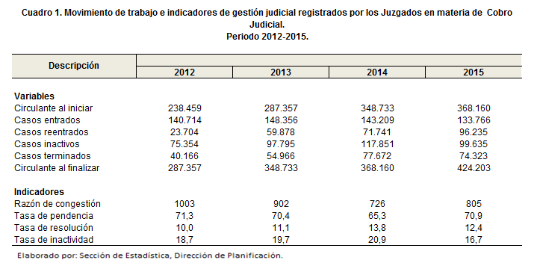
Se tiene que la razón de congestión presenta de los años 2012 al 2014 una tendencia decreciente bajando en 277 puntos su magnitud en ese periodo, mostrando un cambio para el año 2015 al registrar un incremento de 79 puntos en relación con lo obtenido para el año 2014. Este valor de 805 que se observa para el año 2015 se interpretan como la cantidad de casos necesarios a terminar de más por cada 100 asuntos terminados para haber logrado un circulante final cercano a cero o nulo para el periodo en cuestión, dado la igualdad de las cargas entre la carga de trabajo y la cantidad de casos terminados.

A continuación, se presenta gráficamente la tendencia que registró este indicador desde el año 2012:

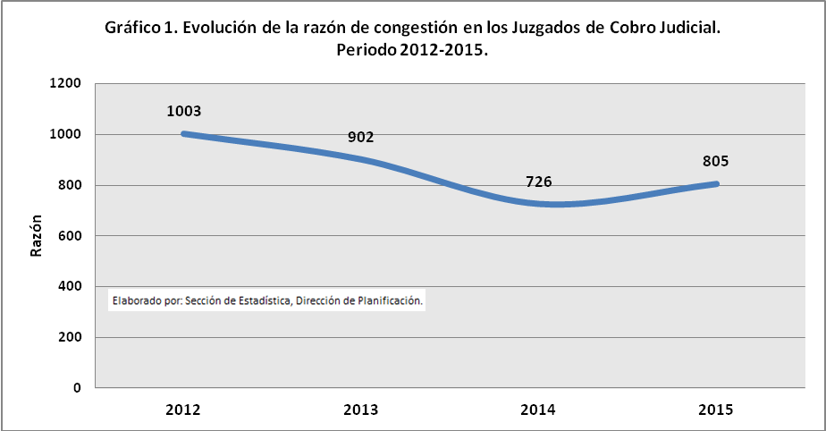

Como se observa por medio del gráfico anterior, el año 2014 muestra el valor más bajo registrado para este indicador con un valor de 726, y que en relación con el año 2013 representa la caída más fuerte del periodo bajo estudio con 176 puntos menos. En promedio este indicador muestra un valor de 859 puntos por lo que se deduce que los años 2014-2015 estuvieron por debajo del promedio general registrado, lo que se traduce a una mayor cantidad de casos terminados y por ende una disminución de la carga de trabajo registrada para ambos años. La razón de congestión al estar intrínsecamente relacionada con la carga de trabajo oscilara en magnitudes diferentes dependiendo de las características principalmente de ubicación geográfica a nivel nacional de cada instancia judicial, por lo que en el siguiente cuadro se muestran las magnitudes registradas por circuito judicial en cuanto a esta circunstancia, así como su relación con la razón de congestión global para el periodo 2015 mostrada anteriormente:

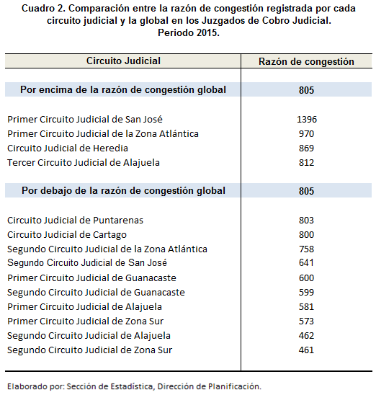

Como se puede determinar por medio del cuadro anterior, se muestra por orden de magnitud que los Circuitos Judiciales Primero de San José y de la Zona Atlántica, así como los Circuitos Judiciales de Heredia y Tercero de Alajuela están por encima del valor general de la razón de congestión obtenida, lo que indica que, con respecto a los demás circuitos judiciales en una relación de proporcionalidad, son los que menor cantidad de casos terminados en relación a la carga de trabajo registrada, lograron alcanzar.

En cuanto a los indicadores denominados Tasa de pendencia y Tasa de resolución al ser estos complementarios (la suma de ambas tasas representa el 100% de la carga de trabajo en términos absolutos en ausencia de la tasa de inactividad) y mutuamente excluyentes (una es determinada por la cantidad de casos activos mientras que la otra lo hace por la cantidad de casos terminados o salientes).

Se puede determinar por medio del cuadro “1” expuesto anteriormente que la tasa de pendencia para el año 2015 es la segunda más alta del periodo bajo estudio (70,9) solamente superada por la reportada en el 2012 (71,3); lo que se interpreta como la cantidad porcentual de la carga de trabajo que permanece en trámite al finalizar el periodo, es decir, un 70,9%. Con respecto a la tasa de resolución la cual registra un valor de 12,4 y que se ha mantenido con poca variabilidad para los últimos cuatro años, su interpretación va en el sentido que la cantidad de casos terminados o resoluciones, representan un 12,4% de la cantidad de la carga de trabajo registrada para el año 2015. La tasa de inactividad representa la porción restante en términos porcentuales de la carga de trabajo que no fue cubierta por sus similares de pendencia y resolución, y que en este caso registra un valor de 16,7%.
Gráficamente las tasas anteriormente mencionadas se observan de la siguiente manera:
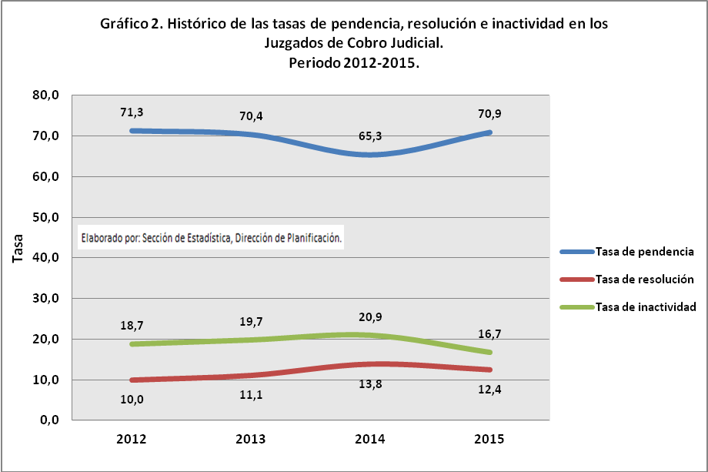

A continuación, se prosigue con el análisis de esta materia donde se procederá a abarcar el desempeño de cada una de las variables que intervienen en el balance general por separado que conformaron el movimiento de trabajo para el año 2015.

- CASOS ENTRADOS, REENTRADOS E INACTIVOS
En cuanto a la cantidad de casos entrados se logra determinar que el valor para el 2015 es el más bajo experimentado en los últimos cuatro años, registrando un total de 133.766 casos, lo que en relación al año anterior representa una disminución del 6,59% (9.443 casos). En relación a los casos reentrados se registraron un total de 96.235 casos para el 2015 siendo este el valor más alto del periodo bajo estudio, y que con respecto al año anterior registra un considerable incremento del 34,14% (24.494 casos). Observando el desempeño de esta variable desde el 2012, podría catalogarse como un comportamiento totalmente creciente.
Una variable que representa una porción importante dentro de la estructura del movimiento de trabajo en esta materia, es la denominada como casos inactivos o abandonados. Como se mencionó dentro del prólogo del presente documento, para el 2015 este rubro representó el 8,33% (99.635 casos) ubicándose por encima de lo registrado por los reentrados y casos terminados a nivel de magnitud. En comparación con el año 2014, esta variable presenta una disminución del 15,46% (18.216 casos).

A continuación, se presenta gráficamente el histórico registrado para las variables anteriormente mencionadas durante los últimos cuatro años:

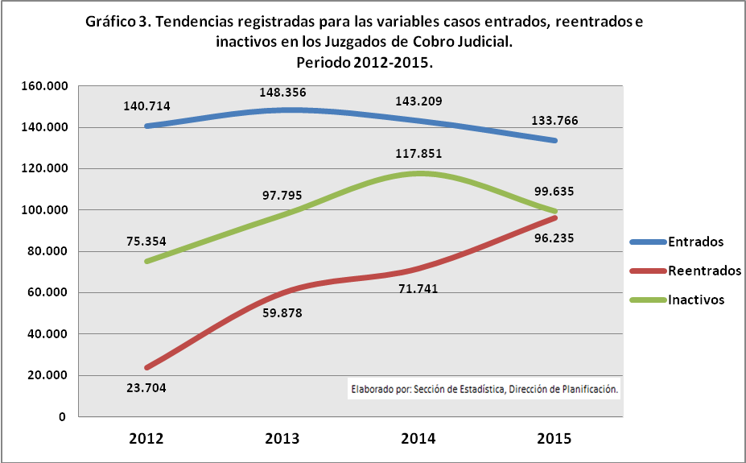

La distribución de los casos entrados por provincia muestra una relación directa en cuanto a su magnitud dependiendo de la cantidad de despachos que conforman los circuitos judiciales y la ubicación de estos con respecto al Gran Área Metropolitana. Según el histórico para los últimos cuatro años, la provincia de San José aparece como la que acapara el primer lugar con un 55,65% (314.999 casos) de la totalidad de casos entrados, seguido de Alajuela con un 15,60% (88.290 casos) y en tercer lugar Puntarenas con un 8,16% (46.190 casos). A continuación se expone la distribución por provincia de los casos entrados para el periodo bajo estudio:

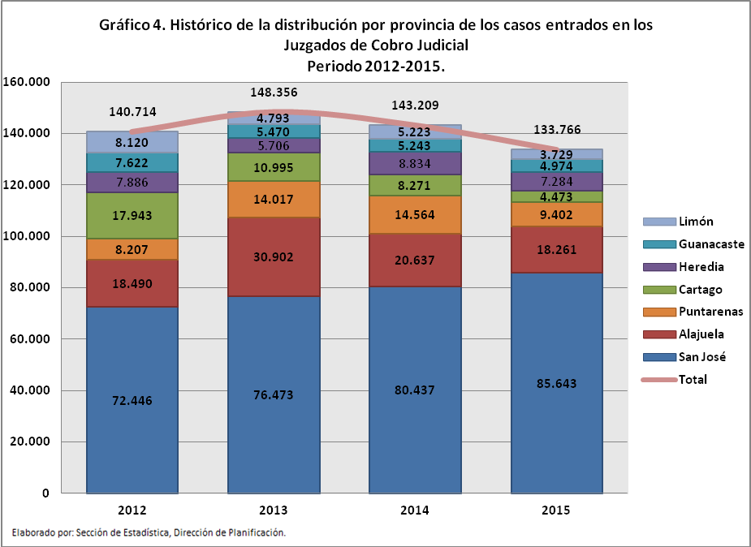
Como se mencionó dentro de los puntos introductorios del presente informe, se cuenta con un total de seis juzgados que se especializan en procesos de cobro judicial, lo cuales registraron una participación del 67,37% (90.116 casos) de la totalidad de casos entrados en el 2015, a pesar de solamente poseer el 33,33% de la totalidad de despachos a nivel nacional. Por lo anterior es que se procede a presentar a nivel individual los diez juzgados que mayor cantidad de casos entrados nuevos registraron durante el 2015:
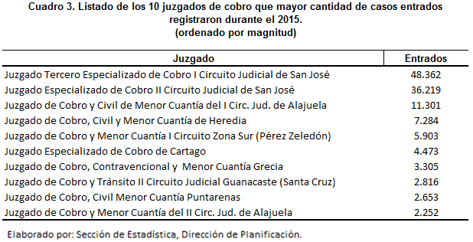

Dentro de los asuntos entrados nuevos que se presentan en los distintos despachos que tienen competencia en asuntos de índole cobratorio a nivel nacional, se definen un total de cuatro categorías las cuales se exponen a continuación y en donde se realiza un comparativo con lo registrado para el año 2014:

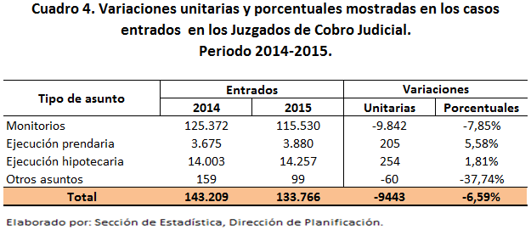

Como se logra determinar por medio del cuadro anterior, los asuntos monitorios acaparan en promedio el 86,98% (120.451 casos) de la totalidad de casos entrados entre los años 2014 y 2015, donde se registra una disminución del 7,85% (9.842 casos) para el año 2015. Las ejecuciones hipotecarias representaron el 10,20% (14.130 casos) en promedio de los asuntos entrados, y registró un incremento del 1,81% (254 casos) para el presente año, siendo la segunda causa más común de asuntos ingresados a los juzgados competentes en materia de cobro judicial a nivel nacional.

- CASOS TERMINADOS
Al igual que en con los casos entrados, para el 2015 se registran la menor cantidad de casos a los que se les dio termino en los últimos cuatro años siendo estos en la magnitud de 74.323 casos, mostrando esta cantidad en comparación con el 2014 una disminución del 4,31% (3.349 casos).

Los tres circuitos judiciales que mayor ponderación dentro de la totalidad de casos terminados registran en orden de magnitud son: Segundo de San José con un 41,33% (30.717 casos), Primer Circuito Judicial de San José con un 18,59% (13.820 casos) y el Primero de Alajuela con un 7,59% (5.638 casos). Por otra parte el Circuito que menor cantidad de casos finiquitó en materia cobratoria fue el Segundo de la Zona Sur con un 0,75% (556 casos) del peso total, directamente relacionado con los casos ingresados nuevos que igualmente registraron el menor aporte para el año 2015.

Se definen un total de trece motivos de término, en donde a continuación se presentan gráficamente lo registrado por cada uno de ellos:
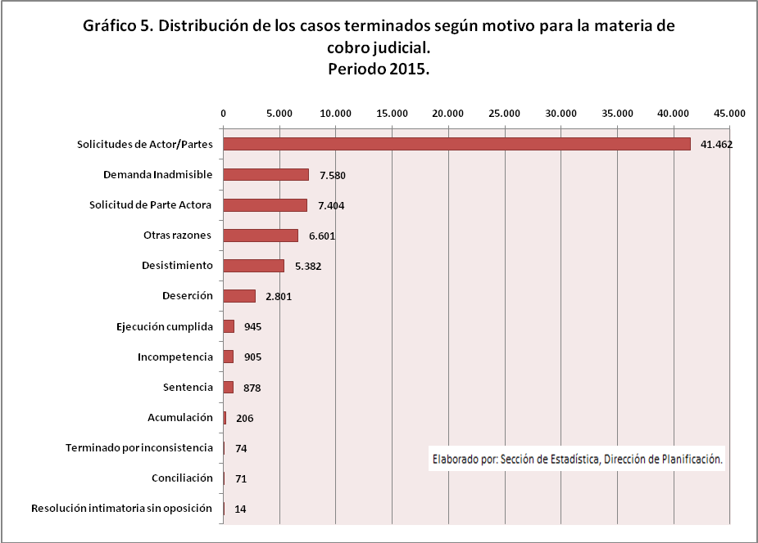

Como se logra determinar por medio del gráfico anterior, el motivo de termino que mayor representatividad posee dentro de los casos terminados es el de “Solicitudes de Actor/Partes”, ya que acapara el 55,79% (41.462 casos) de la totalidad seguido de la “Demanda Inadmisible” con un 10,20% (7.580 casos).

Al realizar una comparación con el 2014 para cada uno de los motivos de término, se muestra que a nivel unitario la categoría “Otras razones” es la que muestra un decrecimiento más fuerte con 34.103 casos menos para el 2015, lo que evidencia un cambio en la distribución de categorías para este año manifestado en la creación de “Solicitud de Parte Actora” y “Terminado por inconsistencia”, así como del incremento prácticamente generalizado en todas las categorías con la excepción de “Resolución intimatoria sin oposición” que igualmente mostro un decrecimiento del 95,56% (301 casos) con relación al 2014.

A continuación se presenta el detalle comparativo para el periodo 2014-2015 para cada uno de los motivos de término así como las variaciones unitarias y porcentuales que se registraron:

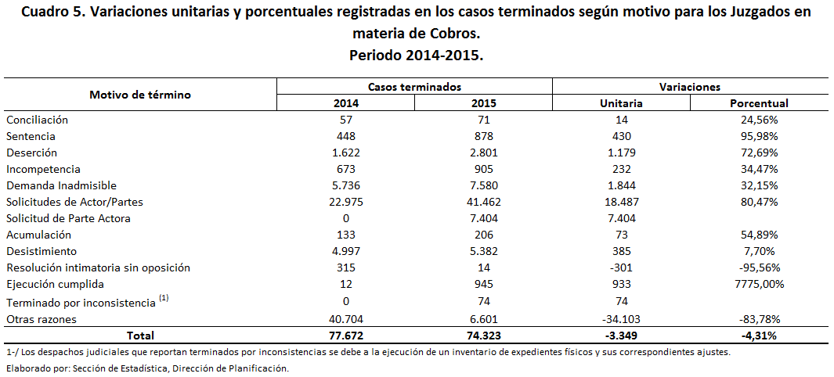

Igualmente por medio del cuadro anterior se logra determinar que el motivo definido como “Incompetencia” abarca la no despreciable ponderación de 1,22% (905 casos) dentro de los motivos de termino, y que en comparación con el 2014 registró un incremento unitario de 232 casos, para un 34,47% más.

3.1 SENTENCIAS DICTADAS QUE DIERON UN CIERRE ESTADÍSTICO A LOS PROCESOS EN MATERIA DE COBRO JUDICIAL.

Para el 2015 se registraron un total de 878 sentencias dictadas las cuales representaron el 1,18% de la totalidad de casos terminados ocupando el noveno lugar en representatividad entre los motivos de término. En relación con el 2014 se observa un aumento para este motivo del 95,98% (430 casos).

Al detallar en cuanto al tema de las sentencias, una variable que resulta fundamental para determinar la eficiencia en cuanto al manejo de la cantidad de resoluciones por sentencia registradas en el 2015, es el número de jueces o juezas que intervinieron en los procesos llevados a cabo en materia cobratoria y que dicho sea de paso, fueron los principales actores en el establecimiento de las sentencias registradas. A continuación, se expone tanto las sentencias emitidas y que dieron un cierre estadístico al proceso por cada uno de los circuitos judiciales en materia de contravenciones, así como el promedio de sentencias que se emitieron por juez para el 2015:

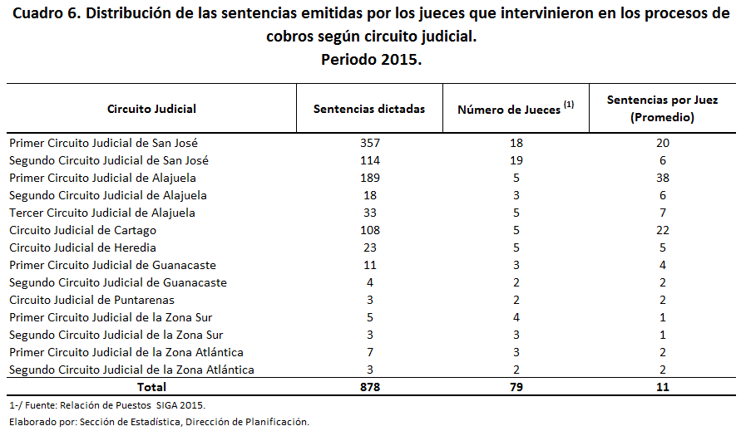
A nivel general se puede expresar que la cantidad de resoluciones por sentencias emitidas y que dieron un cierre estadístico a los diferentes procesos en materia de contravenciones fueron en promedio de once por juez(a), siendo el Primer Circuito Judicial de Alajuela el que más cantidad de sentencias dictaminó por juez o jueza en promedio, siendo en la magnitud de 38 para el 2015. Igualmente cabe recalcar la labor realizada por el Circuito Judicial de Cartago y el Primero de San José, quienes se ubicaron en las posiciones dos y tres con 22 y 20 sentencias emitías por juez en promedio respectivamente. De lo anterior se podría considerar que los juzgados mencionados mostraron ser los más eficientes por la cantidad de resoluciones por sentencia que llevaron a cabo según la cantidad de jueces o juezas que conformaron cada despacho.

Por otro lado, el circuito judicial que mayor cantidad de sentencias ejecutó catalogándose como el más eficaz fue el Primero de San José, dado que, de la totalidad de sentencias emitidas, este acaparó el 40,66%. A pesar de esto, como se puede determinar dado la cantidad de jueces o juezas que lo conforman este despacho ocupó el tercer lugar en cuanto a eficiencia.

- CIRCULANTE AL FINALIZAR
Esta variable registra para el 2015 una cantidad de 424.203 casos pendientes al finalizar, lo que en comparación con el año 2014 representa un incremento del 15,22% (56.043 casos), determinando aún más la marcada tendencia creciente que se registra desde el año 2012 y que va en la magnitud promedio de 14,05% (45.615 casos) por año.

Los cinco circuitos judiciales que mayor cantidad de casos pendientes al finalizar el año 2015 registraron fueron en orden de magnitud: Primero de San José (160.219 casos), Segundo de San José (129.505 casos), Cartago (20.828 casos), Primero de la Zona Sur (18.935 casos) y Primero de Alajuela (16.422 casos).
A continuación, se muestra gráficamente el comportamiento para el circulante al finalizar de los últimos cuatro años:

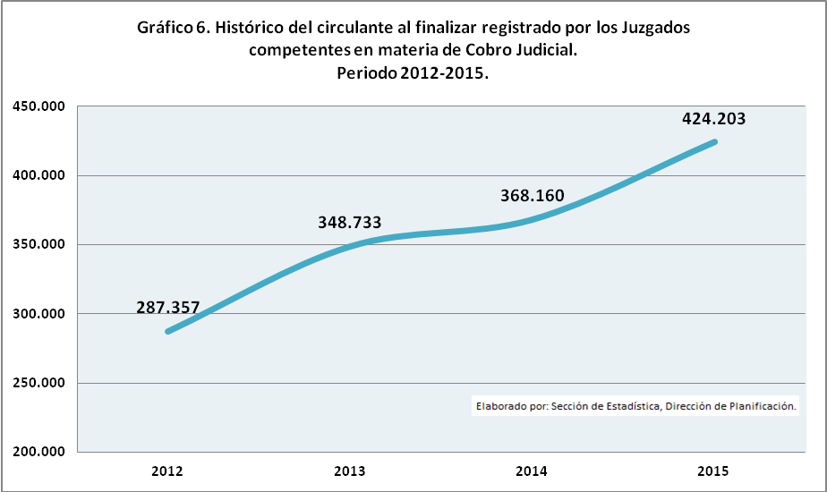

Se observa que de todas las variables que conforman el balance general, es con los casos reentrados que se determina la relación más fuerte (prácticamente perfecta positiva) con el circulante al finalizar, donde al analizar la correlación existente entre ambas el valor observado es de 0,996 y que se justifica por medio del razonamiento de que a nivel general los casos reentrados nuevos mostraron un comportamiento promedio prácticamente igual de incremento al de los circulantes al finalizar para cada año, producto del finiquito en menor proporción de los procesos.

A continuación, se exponen cada una de las correlaciones que resultaron de los cruces entre el circulante al finalizar y las demás variables del balance general:
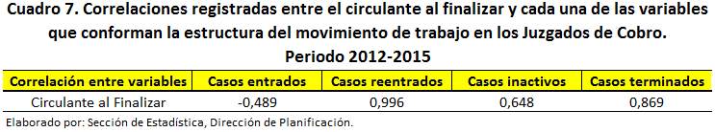

De lo anterior se desprende el hecho de que los comportamientos entre los circulantes al finalizar y los casos entrados para esta materia presentan un comportamiento inverso, es decir, mientras uno se incrementa el otro disminuye.

Carga de trabajo: se refiere al cálculo del indicador formulado como la suma del Circulante al Iniciar + casos entrados + casos reentrados.
La razón de congestión mide el nivel de saturación o retraso que tienen las oficinas judiciales y su cálculo se obtiene al dividir la carga de trabajo entre el número de casos terminados en un período definido por 100.
La tasa de pendencia se calcula al dividir la cantidad de asuntos pendientes entre la carga de trabajo por 100.
La tasa de resolución se produce del cociente de los asuntos terminados respecto a la carga de trabajo, multiplicado por 100.
La tasa de inactividad se produce del cociente de los asuntos definidos como inactivos respecto a la carga de trabajo, multiplicado por 100.

